2023.09.28 (чт) – Разберусь с силовыми ключами с алика.

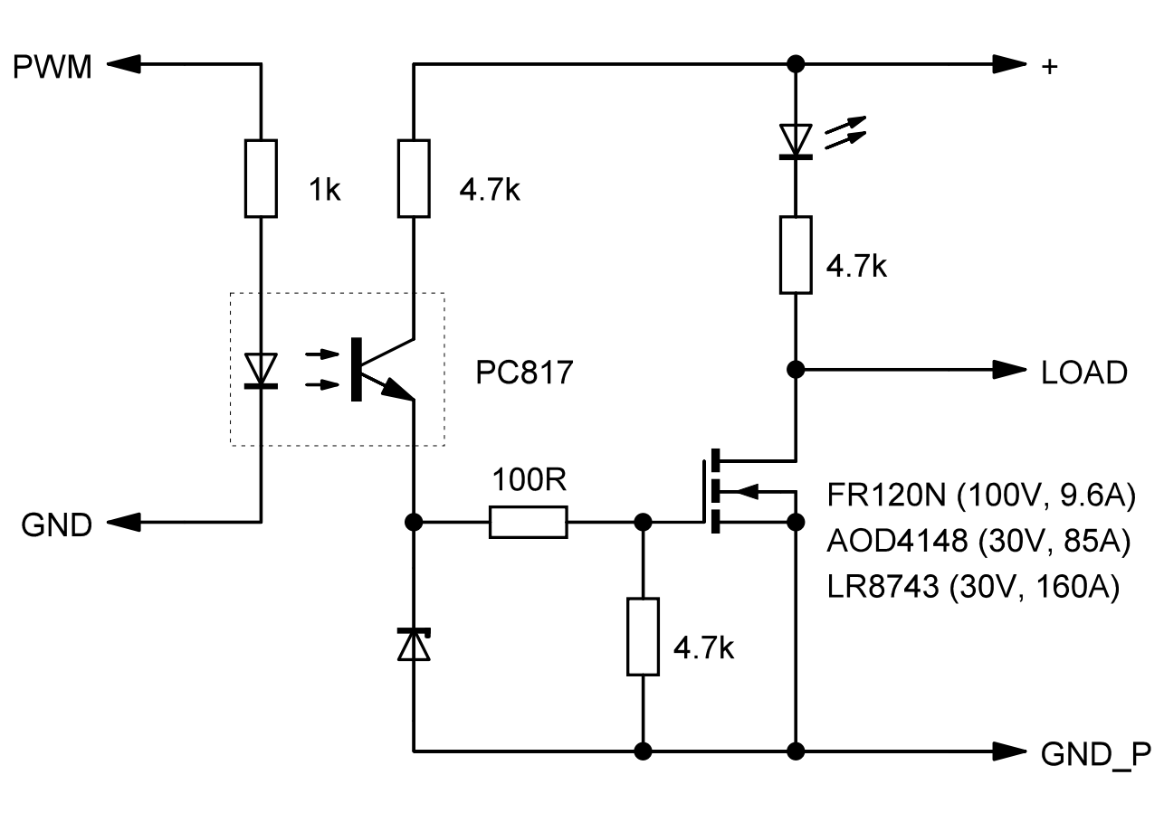

FR120N – Vsd = 100V, Id = 9.4А при 20С, Vgs = -/+20В.

Хрень какая-то, при 15В модуль еще работает, при 18В закорачивает транзистор... Оптопара при данных элементах спокойно будет работаеть от 30В.

Отпаял транзистор, 120 уже два спалил... Оптопара регулируется. На затворе 6.7В максимум, нагрузка была 50Вт+55Вт лампочка 24В.

D4184 –Vsd = 30V, Id = 85A, Vgs = -/+20V, резисторы точно такие же.

1.5-1.6V хватает для полного открытия транзистора. Проверяю уже на катушке, при 24В ни чего не сгорело, может лампа коротит в самом начале сильно. На стабилитроне так же 6.6В.

LR7843 – Vsd = 30V, Id = 160A, Vgs = -/+20V, резисторы точно такие же.

2023.09.29 (пт) – Проверил катушку с ключом LU120N – от 24В работает. До 28В (сколько было) проверил, работает.

GitHub заработал, все отлично.

Схему на stm32 почти спаял, питание завел, это работает. Нужно разбираться с АЦП и делать ШИМ. Потом вводить токовый датчик.